Підсумковий Звіт про стан реалізації проектів Громадського бюджету 2017
Тернопіль увійшов до одного із семи міст, який виграв конкурс за підтримки USAID та «Інституту бюджету та соціально-економічного розвитку» і отримав безкоштовне програмне забезпечення для реалізації проекту.
У 2017 році започатковано впровадження «Громадського бюджету».
Прийом заявок на конкурс за кошти «Громадського бюджету» розпочався з 1 жовтня 2016 року.
В голосуванні взяли участь 5539 тернополян, які віддали 14365 голосів.
До реалізації в 2017 році відібрано 19 проектів на загальну суму 8 957 411,0, з яких:
8 великі на суму -7 943 440,0грн (88,7%)
11 малі на суму – 1 014 004,0 (11,3%)
Станом на 01.01.2018 року реалізовано 17 проектів на суму 7 482 352,83грн, що становить 83,5%., з них
7 великих на суму - 6 607 578,11 грн.( 83,2%);
10 малих на суму 874 774,72 грн (86,3%).

Повністю реалізовано 7 великих та 10 малих проекти.

ВЕЛИКІ ПРОЕКТИ

Молодіжний Центр – відкрита платформа для комунікації,
навчання та втілення проектів
Мета – створення якісних можливостей для активної молоді міста через забезпечення роботи майданчиків Молодіжного центру. Відкритий простір для генерування ідей та проектної роботи.
Відповідальний - громадська спілка «Молодіжний центр Тернопіль».

Кошти необхідні на реалізацію проекту, грн. | Виділено з міського бюджету, грн. | Використано коштів станом на 01.01.2018 рік, грн.
1 000 000,00 | 1 000 000,00 | 900 000,00
Для реалізації проекту, кошти були передбачені по комунальному підприємству «Тернопільський центр дозвілля та молодіжних ініціатив ім. Довженка» на придбання основних засобів в сумі 230 000,00, де відповідно до плану закупівель закуплено та передано в безоплатне користування основні засоби громадській спілці «Молодіжний цент Тернопіль», та в сумі 471000,00 на поточні видатки, кошти витраченні на придбання малоцінних засобів, поліграфічні послуги, послуги з організації семінарів, послуги з харчування учасників семінару, та інших заходів реалізованих громадською спілкою «Молодіжний центр Тернопіль».

Кошти в сумі 199000,00 (передані рішенням сесії від 24.10.2017 р. № 7/19/5 «Про внесення змін до рішення міської ради від 20.12.2016 р. №7/13/21 «Про бюджет м. Тернополя на 2017 рік») управлінню обліку та контролю за використанням комунального майна, для проведення поточного ремонту приміщення громадської спілки «Молодіжний центр Тернопіль», за адресою вул. Йосипа Сліпого, 3. Поточний ремонт проведено відповідно до документації .

Науково-демонстраційний освітній центр «Центр Науки»
Мета - створення центру науки де на практиці всі бажаючі зможуть проводити хімічні, фізичні та біологічні досліди
Відповідальна Громадська організація «Науково-демонстраційний освітній центр «Центр Науки
Кошти необхідні на реалізацію проекту, грн. | Виділено з міського бюджету, грн. | Використано коштів станом на 01.01.2018 рік, грн.
999 640 | 999 640 | 999 640
Для реалізації проекту виділено приміщення площею 620 кв.м. напівпідвалі лівого крила колишнього кінотеатру «Україна» (теперішній «Grand bazar») площа Героїв Євромайдану.
Центр науки об’єднав ІТ-музей та міні-лабораторії.
Кошти виділені на ГО Науково-демонстраційний освітній центр «Центр Науки» для проведення ремонту приміщення, на поточні видатки та на комунальний заклад Тернопільської міської ради "Станція юних техніків" для придбання дороговартісного обладнання.
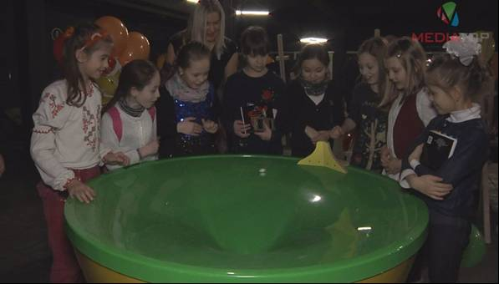

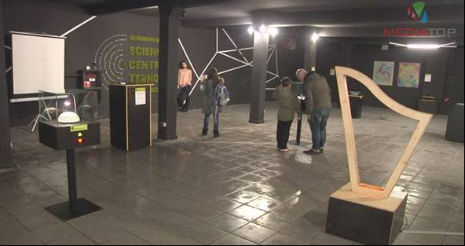

Соціальний мультиспортивний зал
Мета – відкриття території, де підтримуються відомі та розвиваються нові види спорту та активного відпочинку.
Відповідальні – управління сім’ї, молодіжної політика та спорту

Кошти необхідні на реалізацію проекту, грн. | Виділено з міського бюджету, грн. | Використано коштів станом на 01.01.2018 рік, грн.
1 000 000 | 1 000 000 | 0

Реалізація проекту передбачалася в приміщені «Палац спорту».
В лютому 2017 року була поведена зустріч з автором проекту, щодо визначення відповідальної організації, особи проектувальника з розробки проектно-кошторисної документації.
В квітні 2017 року балансоутримувачем приміщення КЗ «ДЮСШ з греко-римської боротьби» був поданий проект договору про розробку ПКД. Даний проект був не підписаний у зв’язку з невідповідністю предмету договору рішенню міської ради «Про бюджет м.Тернополя на 2017 рік».
Рішенням міської ради від 18.08.2017 року №7/17/8 були внесені відповідні зміни та кошти в сумі 1,0 млн.грн, направлені в КЗ «ДЮСШ з греко-римської боротьби» для реконструкції приміщення.
Під час підготовки робочого проекту було виявлено, що вартість робіт перевищує виділену бюджетом суму .
Рішенням сесії міської ради від 30.11.2017 р. № 7/п20/4 «Про внесення змін до рішення міської ради від 20.12.2016 р. №7/13/21 «Про бюджет м. Тернополя на 2017 рік», кошти поверненні до бюджету. Проект не реалізовано.

Проект «Чужих дітей не буває»
Мета - створення додаткових можливостей розвитку дітей з особливими потребами
Відповідальна за реалізації. Громадська організація «Центр розвитку дітей з аутизмом та іншими розладами «Золотий ключик»
Кошти необхідні на реалізацію проекту, грн. | Виділено з міського бюджету, грн. | Використано коштів станом на 01.01.2018 рік, грн.
1 000 000 | 1 000 000 | 1 000 000
За кошти проекті проведено ремонт комунального приміщення за адресою бульвар Петлюри,6.
В приміщенні облаштовані кімнати для занять з дітьми з аутизмом та іншими вадами розвитку.
За кошти проведено ремонт приміщення (облаштовано кухню та кімнати перебування дітей)
Придбано обладнання для облаштування сенсорної кімнати, тренажери , розвиваючі ігри, меблі.
Проведено навчання фахівців та навчальні семінари для батьків. З липня по грудень діти отримували послуги безкоштовно.

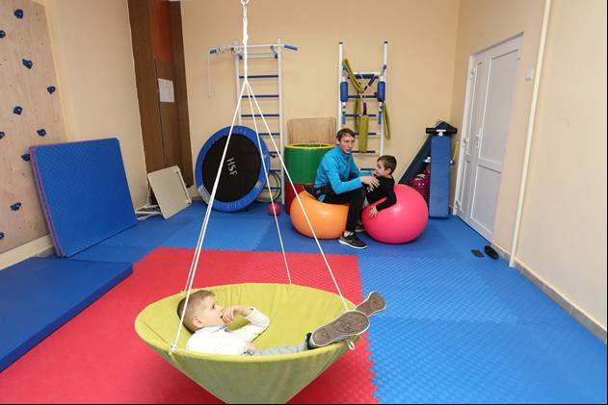

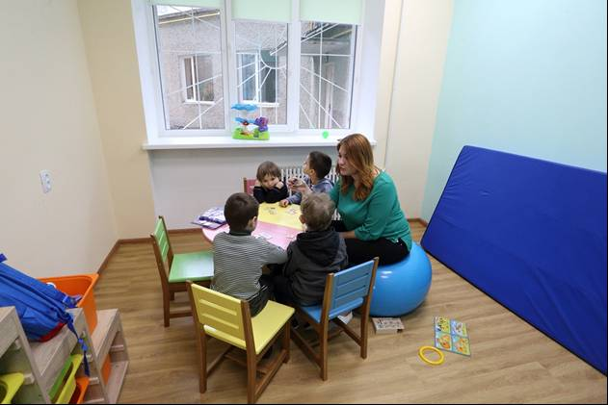
Тернопіль Fest
Мета – промоція міста
Відповідальний - громадська організація Тернопіль Fest

Кошти необхідні на реалізацію проекту, грн. | Виділено з міського бюджету, грн. | Використано коштів станом на 01.01.2018 рік, грн.
953 800 | 953 800 | 923 797,9

Проектом «Тернопіль fest» було проведено ряд промоційних заходів:
З травня по жовтень проведено чотири мистецько-гастрономічних фестивалів, відповідно до затвердженого та погодженого графіку. Одночасно відомим українським режисером Тарасем Химичем було розроблено концепцію, створено сюжет, відзнято та змонтовано перший професійний промоційний ролик Тернополя, який лише у Facebook переглянуло понад 200 тисяч осіб. Даний проморолик транслюється у різних видах засобів масової інформації.
Промоційні аудіоролики ролики в рамках «Громадського бюджету» звучали на семи радіостанціях у шести областях (Івано-Франківська обл., Львівська обл., Волинська обл., Рівненська обл., Хмельницька обл., Тернопільська обл.), зокрема на станція Хіт ФМ, Люкс ФМ, Львівська хвиля, Авто радіо, Ок фм, Ух-радіо, Радіо Рокс. Також інформаційні тематичні білборди були розміщені у інших областях України.
Варто відзначити, що про досягнення Тернополя у рамках «Громадського бюджету» вийшло майже 20 сюжетів на загальнонаціональних каналах «1+1» (ТСН), «24 канал», «112», «Україна», «5 канал», «UA Перший», «Еспресо ТВ», що сприяє створенню позитивного іміджу міста. Інформаційні сюжети виходили також у різних видах регіональних та місцевих засобів масової інформації.

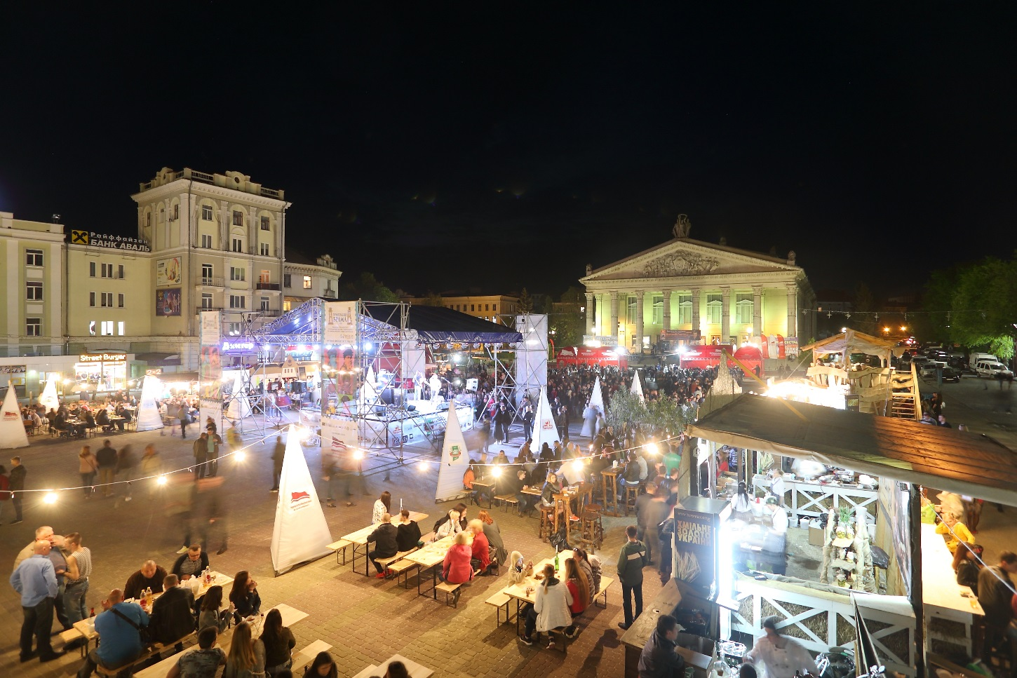

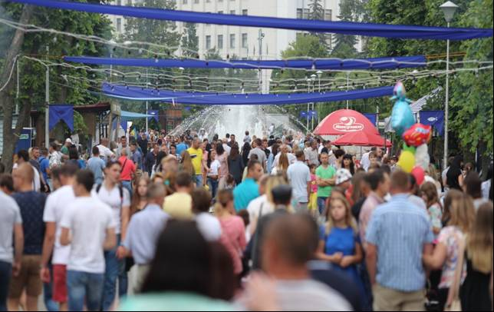

Відновлення стадіону колишнього
«Комбайнового заводу»

Мета – відновлення занедбаного стадіону колишнього «Комбайнового заводу»
Відповідальний – управління сім’ї, молодіжної політики та спорту

Кошти необхідні на реалізацію проекту, грн. | Виділено з міського бюджету, грн. | Використано коштів станом на 01.01.2018 рік, грн.
1 000 000 | 1 000 000 | 1 000 000

З реалізації проекту проведені всі роботи, які зазначені в проектно-кошторисній документації, а саме: прибирання існуючого стадіону, засівання нової газонної трави, асфальтування бігових доріжок, улаштування бетонних фундаментів, улаштування захисної огорожі із сітки, та інші роботи.
Фото будуть додані у весняний період (після формування газонного покриття).
Капітальний ремонт- влаштування додаткового освітлення пішохідних переходів сигнальними ліхтарями
Мета - встановлення світлодіодних світильників для загального освітлення пішохідних переходів та інформування водіїв транспортних засобів про пішохідний перехід проблисковим жовтим маяком
Відповідальний – управління житлово-комунального господарства ,благоустрою та екології
Кошти необхідні на реалізацію проекту, грн. | Виділено з міського бюджету, грн. | Використано коштів станом на 01.01.2018 рік, грн.
990 000,0 | 990 000,00 | 984 155,09
Для реалізації проекту замовлено та виготовлено 2 проектно-кошторисні документації:
- «Капітальний ремонт влаштування додаткового освітлення пішохідних переходів сигнальними ліхтарями мікрорайону «Східний» в м.Тернополі», загальна вартість робіт згідно ПКД – 303 187,00 грн., підрядна організація ТОВ «3ДАРТПРІНТ»
- «Капітальний ремонт - влаштування додаткового освітлення пішохідних переходів сигнальними ліхтарями мікрорайонів «Сонячний», «Центр», «Дружба» в м.Тернополі», загальна вартість робіт згідно ПКД – 1 173 186,00 грн., підрядна організація – ТОВ «Лайттер».
В рамках проекту облаштовано 27 пішохідних переходів на мікрорайоні «Східний та «Центр» на суму 984 155,09 грн. ;
Для повної реалізації мети проекту – необхідно кошти на 2018р. – 478 318,25 грн.

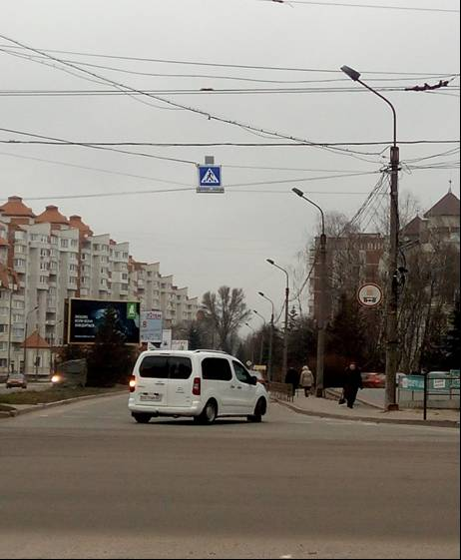
Центр швидкої допомоги та комплексної діагностики
для тварин «ХАТІКО»

Мета - створення Центру для комплексної діагностики, ургентної ветеринарної допомоги, післяопераційної перетримки, організація стаціонару для тварин
Відповідальний - управління житлово-комунального господарства, благоустрою та екології

Кошти необхідні на реалізацію проекту, грн. | Виділено з міського бюджету, грн. | Використано коштів станом на 01.01.2018 рік, грн.
1 000 000,00 | 999 300,00 | 799 985,12

Згідно рішення міської ради від 20.12.2017 року №7/13/21 «Про бюджет м. Тернополя на 2017 рік» та рішення виконавчого комітету міської ради від 29.03.2017 року №221 «Про виділення коштів на поповнення статурного капіталу» ТМ ШРБП «Міськшляхрембуд» виділено кошти в сумі 999,3 тис. грн. для забезпечення статутної діяльності (громадський бюджет «Хатіко»).
За виділені кошти
- проведено поточний ремонт приміщення за адресою Є.Коновальця 14 на суму 195 000,0 грн.
- придбано обладнання: стерилізатор повітряний, світильник, операційний стіл та інше на суму 604 985,12 грн
За рахунок системи Прозорро вдалося зекономити 199 314,88 грн бюджетних коштів.
Фото будуть додані після повноцінного запуску Центру.

МАЛІ ПРОЕКТИ
Чисті парки - радість для кожного
Мета – оснащення комунального підприємства додатковим обладнанням для оперативного прибирання парків та дроблення гілля, листя, чагарників та використання їх в якості добрива.
Відповідальний – управління культури та мистецтв
Кошти необхідні на реалізацію проекту, грн. | Виділено з міського бюджету, грн. | Використано коштів станом на 01.01.2018 рік, грн.
93 204,0 | 93 204,00 | 93 204,0

В рамках проекту закуплено 2 одиниці техніки для переробки гілок обрізаних дерев (щіпорізка)
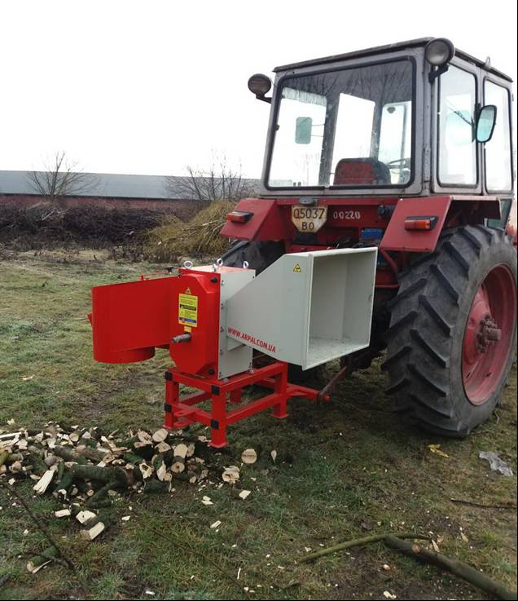

Капітальний ремонт- влаштування вуличних тренажерів на території
«Старого парку» в м.Тернополі

Мета – облаштування майданчика з вуличними тренажерами на території Старого парку для, покращення здоров’я мешканців та організації дозвілля
Відповідальний - управління житлово-комунального господарства, благоустрою та екології

Кошти необхідні на реалізацію проекту, грн. | Виділено з міського бюджету, грн. | Використано коштів станом на 01.01.2018 рік, грн.
92 000,00 | 92 000,00 | 87 717,00

Для організації виконання проекту замовлено та виготовлено проектно-кошторисну документацію «Капітальний ремонт- влаштування вуличних тренажерів на території «Старого парку» в м.Тернополі». Загальна вартість робіт згідно ПКД – 91 949,00 грн.
Роботи виконувала підрядна організація – ТОВ «ТОМ-Інвест Буд». Даним підприємством влаштовано 7 елементів вуличних тренажерів.
Роботи виконано до 20.08.2017р.

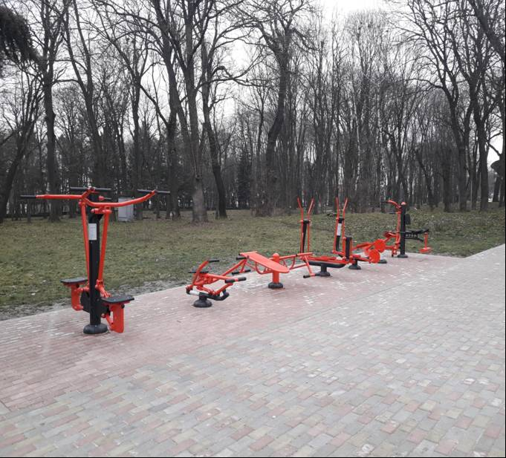

Ремонт комунального приміщення громадської організації

Мета – проведення ремонту в комунального приміщення до розміщений офіс місцевого осередку Молодіжного Націоналістичного Конгресу.
Відповідальний – управління обліку та контролю за використанням комунального майна.

Кошти необхідні на реалізацію проекту, грн. | Виділено з міського бюджету, грн. | Використано коштів станом на 01.01.2018 рік, грн.
83400 | 83 400 | 83 400

Проведено капітальний ремонт приміщення Громадської організації «Молодіжний Націоналістичний Конгрес-Тернопіль» по вул. М. Грушевського,1.
Відповідно до кошторису виконано наступні роботи:
- заміна дверей
- заміна підлоги
- заміна електроосвітлення
- улаштування каркасу підвісних стель «Амстронг»
- фарбування стін.
Роботи були виконанні відповідно до кошторису в повному обсязі в травні 2017 р.

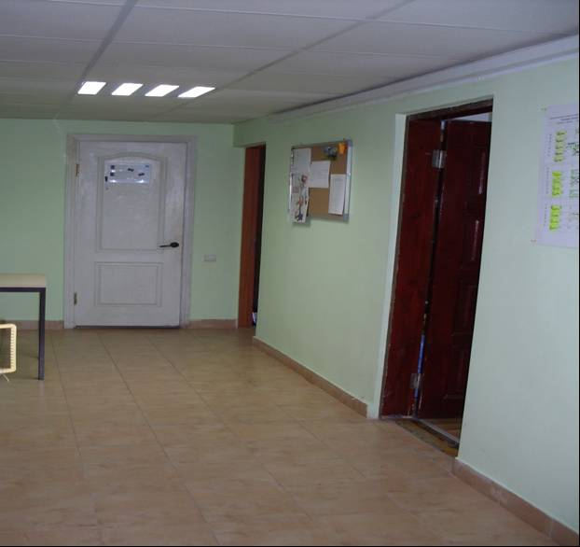

Ветерани патріотам

Мета – створення тренувального майданчика військово-патріотичного характеру з необхідною матеріальною базою
Відповідальний – громадська організацію «Нова держава»

Кошти необхідні на реалізацію проекту, грн. | Виділено з міського бюджету, грн. | Використано коштів станом на 01.01.2018 рік, грн.
99800 | 99 800 | 96 000

В рамках проекту вдалося створити матеріальну базу для проведення спеціальної тактичної підготовки цивільного населення та ініціативних груп молодіжних громадських організацій в приміщенні спортзалу ТЗОШ № 21.
Проект «Ветерани патріотам» набув системного характеру, а також став популярним серед молоді. Тренування відбуваються постійно два рази на тиждень. За період існування проекту вдалося підготувати багатьох небайдужих людей, які після проходження курсу підготовки вступили до лав ЗСУ на контрактній основі.
За рахунок громадського бюджету було освоєно 96 000 грн., на оренду приміщення, оренду ММГ та страйкбольних приводів і на придбання мішеней та пластикових кульок.
Більше фото та відео в групі «Ветерани патріотам » на facebook.

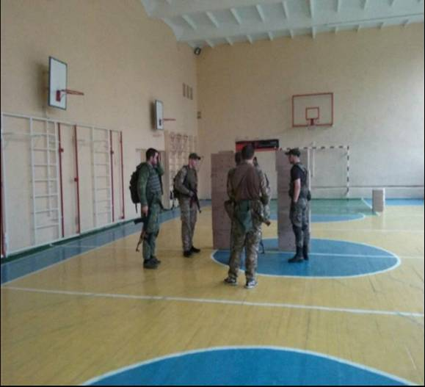

Дитячі майданчики на території дитсадка
для мешканців м-н "Канада
Мета – встановлення дитячих майданчиків для дітей-вихованців садка та мешканців мікрорайону Канада
Відповідальний – управління освіти та науки

Кошти необхідні на реалізацію проекту, грн. | Виділено з міського бюджету, грн. | Використано коштів станом на 01.01.2018 рік, грн.
99 000 | 99 000 | 99 000

На території Тернопільського дошкільного навчального закладу № 33 встановлено 4 нових дитячих ігрових майданчики.
Ігрові споруди виготовлені з металу. Проведені роботи по встановленню і укріпленню споруд цементним розчином.
Роботи по встановленню були проведені у серпні - вересні 2017 року.

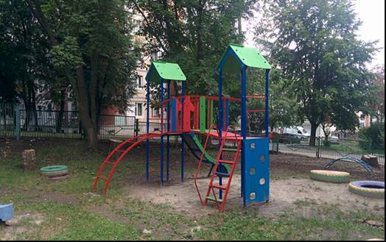

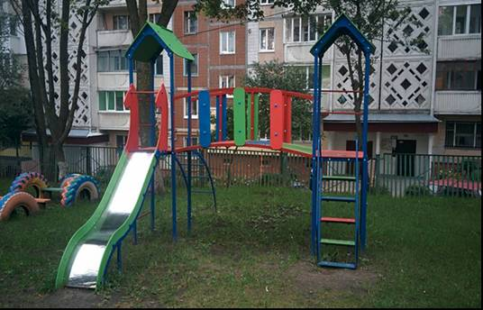
Встановлення вуличних спортивних тренажерів

Мета – встановлення сучасних тренажерів за адресою пр. Злуки,11 в м.Тернополі
Відповідальний – управління житлово-комунального господарства, благоустрою та екології

Кошти необхідні на реалізацію проекту, грн. | Виділено з міського бюджету, грн. | Використано коштів станом на 01.01.2018 рік, грн.
99 000 | 99 000 | 99 000

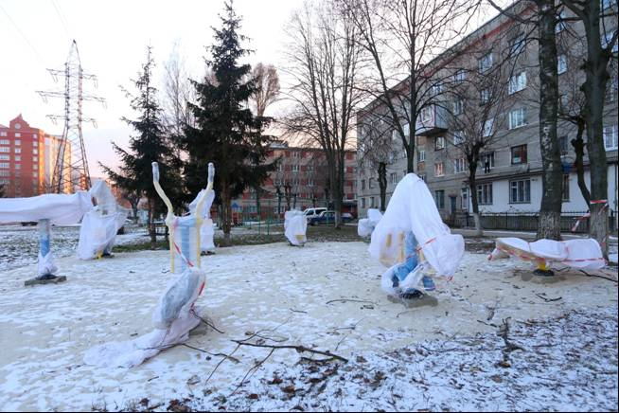

Будівництво парку для велосипедних змагань (МТБ-парк) в м.Тернополі
Мета – облаштування мережі велосипедних трас для активного дозвілля молоді, створення умов для проведення тренувань та змагань у категорії МаунтіБайк.
Відповідальний - управління житлово-комунального господарства, благоустрою та екології

Кошти необхідні на реалізацію проекту, грн. | Виділено з міського бюджету, грн. | Використано коштів станом на 01.01.2018 рік, грн.
99 609,00 | 99 600,00 | 88 950,72

В рамках проекту в 2017р. замовлено та виготовлено проектно-кошторисну документацію «Будівництво парку для велосипедних змагань (МТБ-парк) в м.Тернополі». Загальна вартість робіт згідно ПКД – 277 016,00 грн.
Розпочаті роботи з отримання дозволу на використання земельної ділянки для чого необхідно отримати затверджений Проект організації території парку «Загребелля» (Тернопільський національний педагогічний університет ім. В. Гнатюка (ТНПУ)). Після чого необхідно виготовити землевпорядну документацію та укласти договір оренди земельної ділянки.
За умови одержання усіх дозвільних документів та виділення в бюджеті міста на 2018р. відповідних коштів, реалізація даного проекту буде можлива до кінця 2018р.
В 2017р. виділено кошти в сумі 99 600,00 грн., використано 88 950,72 грн. (вартість робіт з виготовлення проектно-кошторисної документації).
Копії фото генерального плану та фото одного з елементів парку для велосипедних змагань з проектно-кошторисної документації.

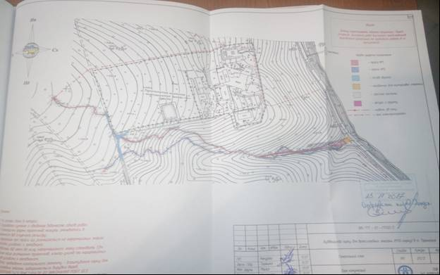

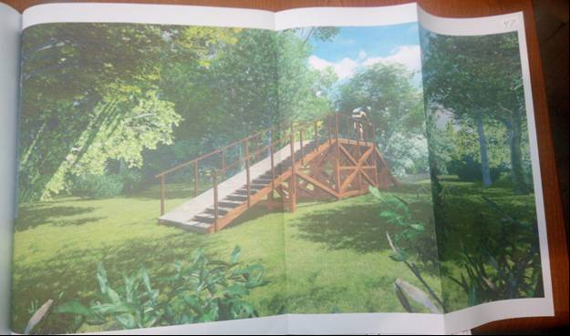
Облаштування спортивно-ігрового майданчика по вул.М.Кривоноса,1 м.Тернополі
Мета – встановлення майданчика
Відповідальний - управління житлово-комунального господарства, благоустрою та екології

Кошти необхідні на реалізацію проекту, грн. | Виділено з міського бюджету, грн. | Використано коштів станом на 01.01.2018 рік, грн.
97 800,00 | 97 800,00 | 28 313,00

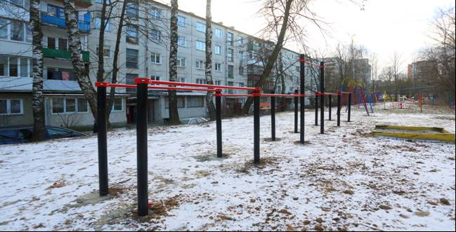

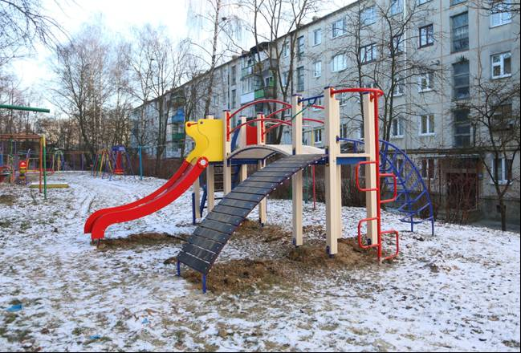

Мистецький фестиваль «Ї»
Мета – підтримка молодих авторів..
Відповідальний – громадська організація – Мистецький фестиваль «Ї».

Кошти необхідні на реалізацію проекту, грн. | Виділено з міського бюджету, грн. | Використано коштів станом на 01.01.2018 рік, грн.
99 000,00 | 99 000,00 | 99 000,00

Міжнародний мистецький фестиваль "Ї" проводиться кожної весни в центральній частині міста. У 2017 - му році фестиваль відбувся вп'яте. Участь у фестивалі брали представники різних видів мистецтва - літератури, музики, кінематографу, живопису не лише України, а найближчого зарубіжжя: Польщі, Білорусі, Литви, Латвії. Традиційно фестиваль "Ї" триває протягом трьох днів.
Завдяки Мистецькому фестивалю "Ї" Тернопіль відвідує понад 1000 туристів протягом 3-х днів. Кожного року фестиваль залишає по собі збірку альманах не лише з творами усіх учасників, а й з їхніми відгуками про місто. Фестиваль вже став площадкою для розвитку молодих митців.
Загалом фестиваль "Ї" орієнтований на популяризацію сучасного українського мистецтва, де Тернопіль - одна із столиць України, де воно успішно розвивається.
Покриття коштами з бюджету було заплановано на:
1. Проживання учасників фестивалю (60 осіб) 39 000 грн.
(90 % учасників фестивалю потребують поселення. Особливо гості з-за кордону та далеких куточків України).
2. Оренда музичного обладнання - 40 000 грн.
(Для проведення якісної музичної частини фестивалю та виконання технічних райдерів учасників необхідне музичне обладнання).
3. Поліграфічні послуги - 20 000 грн.
(Друк афіш, банерів, наліпок, постерів тощо для просування фестивалю).

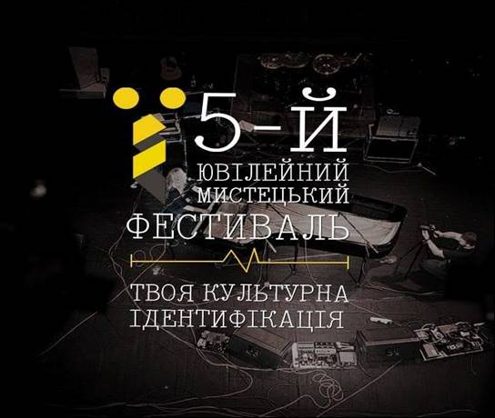
Онлайн послуги для тернополян

Мета - впровадження електронного урядування. Інтегрування порталу iGov.org.ua з системою електронного документообігу.
Відповідальний – відділ «Центр надання адміністративних послуг»

Кошти необхідні на реалізацію проекту, грн. | Виділено з міського бюджету, грн. | Використано коштів станом на 01.01.2018 рік, грн.
51000 | 51 000 | 0,0

Автор проекту жодного разу не з’явився для обговорення шляхів його реалізації;
На сайті Центру надання адміністративних послуг у. м. Тернополі є посилання на інформаційних ресурс Igov.ua;
На сервісі Igov.ua відсутні адміністративні/неадміністративні послуги Тернопільської міської ради, оскільки не розроблено відповідного програмного забезпечення по зазначених послугах.
На виконання розпорядження міського голови №304 від 20.12.2017, буде розроблено Порядок надання адміністративних/неадміністративних послуг Тернопільської міської ради, що надаються через ЦНАП у м.Тернополі, в електронній формі через сайт Центру надання адміністративних послуг у м. Тернополі на базі програмного забезпечення «Універсам послуг».
Проект не реалізовано

Спортивна Туристизація Тернополя: спорядження для дітей та дорослих ГО «СТК «ЛЕГІОН»
Мета - забезпечення якісним туристичним спорядженням спортсменів міста.
Відповідальний - громадська організація «СТК»ЛЕГІОН»

Кошти необхідні на реалізацію проекту, грн. | Виділено з міського бюджету, грн. | Використано коштів станом на 01.01.2018 рік, грн.
99158,00 | 99200,00 | 99190,0
За кошти проекту придбано туристичне спорядження в кількості 1155 одиниць та проведено ряд тренувань.

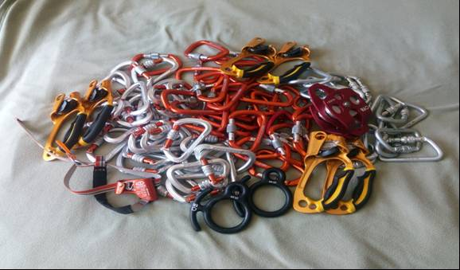

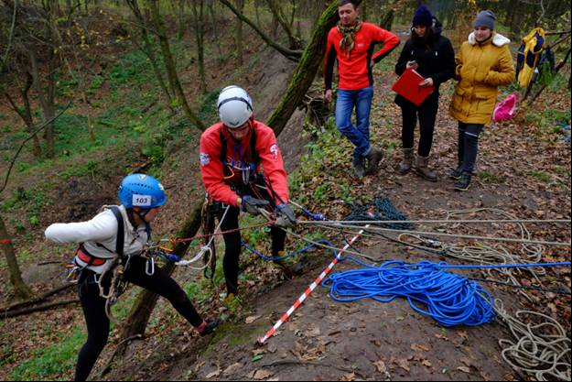
*Звіт сформовано за інформацією головних розпорядників коштів

Начальник управління економіки,
промисловості та праці Т.С.Корчак

